Structure d’un texte
Titre centré

Alinéa
X
1er paragraphe
On écrit à double interligne
X
X
On passe deux lignes entre chaque paragraphe
X
X
Alinéa
X
2e paragraphe
On poursuit l’écriture à double interligne
X
X
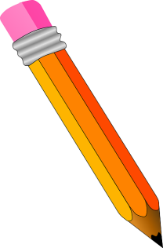
Cette façon de faire doit être appliquée tout au long de ton texte. On poursuit donc l’écriture à double interligne pour le reste de la production écrite en prenant soin de passer deux lignes entre chaque paragraphe.

Bonne rédaction !

